附件2-2

广西数字政务一体化平台“高新技术企业认定申报”操作指引

一、注册与登录 2
（一）登录网址 2
（二）注册账号 2
（三）登录账号 4
二、高新技术企业认定事项办理 5
三、高新技术企业认定申报填报 7
（一）申报材料规范处理 7
（二）申报填报录入 10
（三）上传材料 17
（四）取件方式 18
（五）确认信息 19
（六）查看办件进度 20
（七）办件补齐补正 23
（八）下载整本申报材料打印 23

一、注册与登录

（一）登录网址
打开浏览器，输入网址：https://zwfw.gxzf.gov.cn/，或在百度搜索“广西数字政务一体化平台”，点击如下图所示官方链接进入官网。
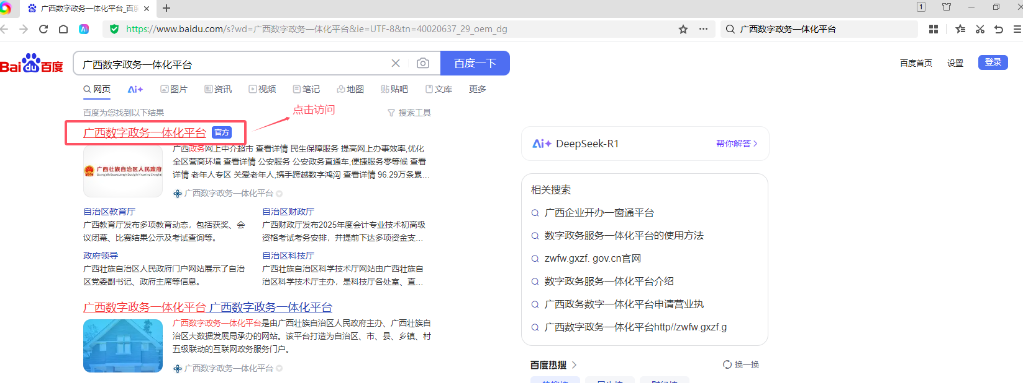

（二）注册账号
1.没有账号的企业在首页点击“登录”按钮进入登录页面。
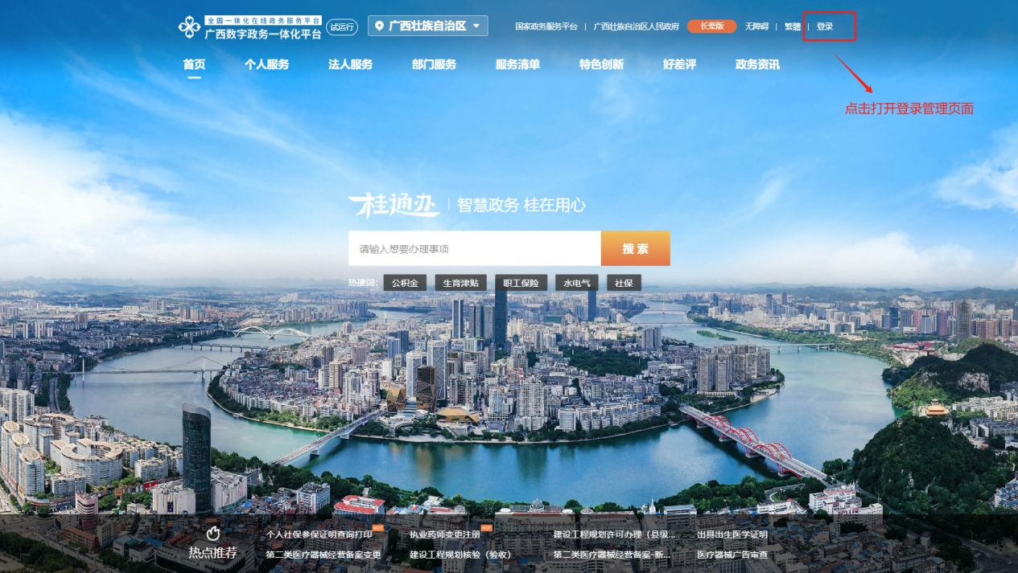

2.选择“法人登录”按钮，然后点击“新注册用户”按钮。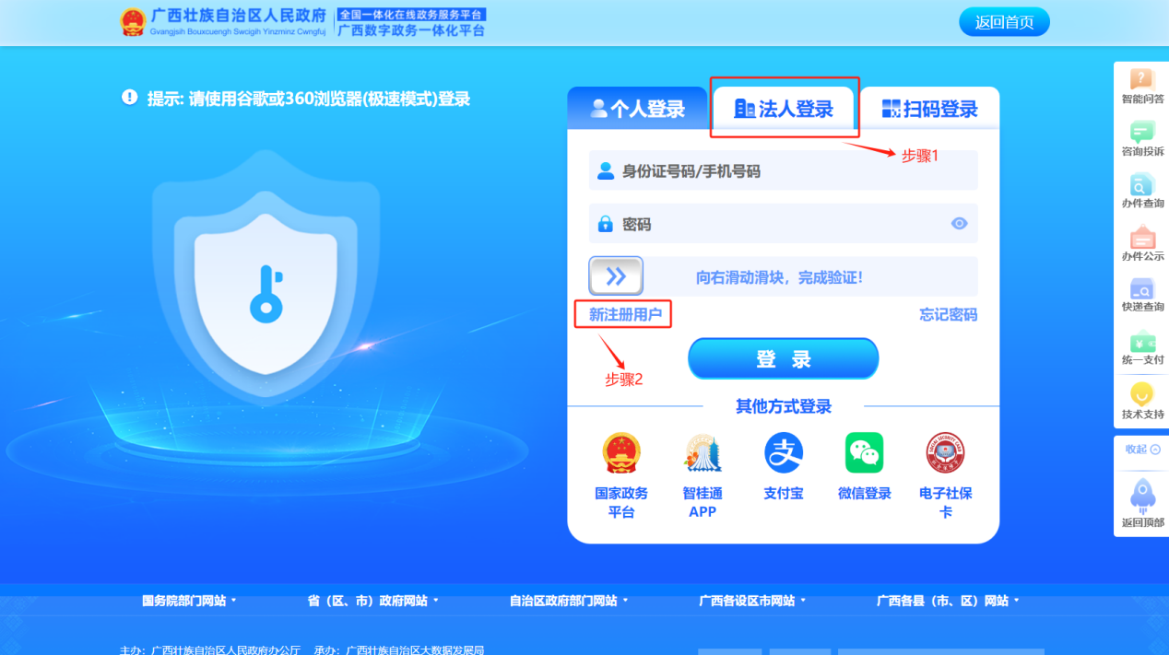

3.按照注册页面提示，填写“法人注册”所需的企业信息。填写的注册信息应妥善保管。

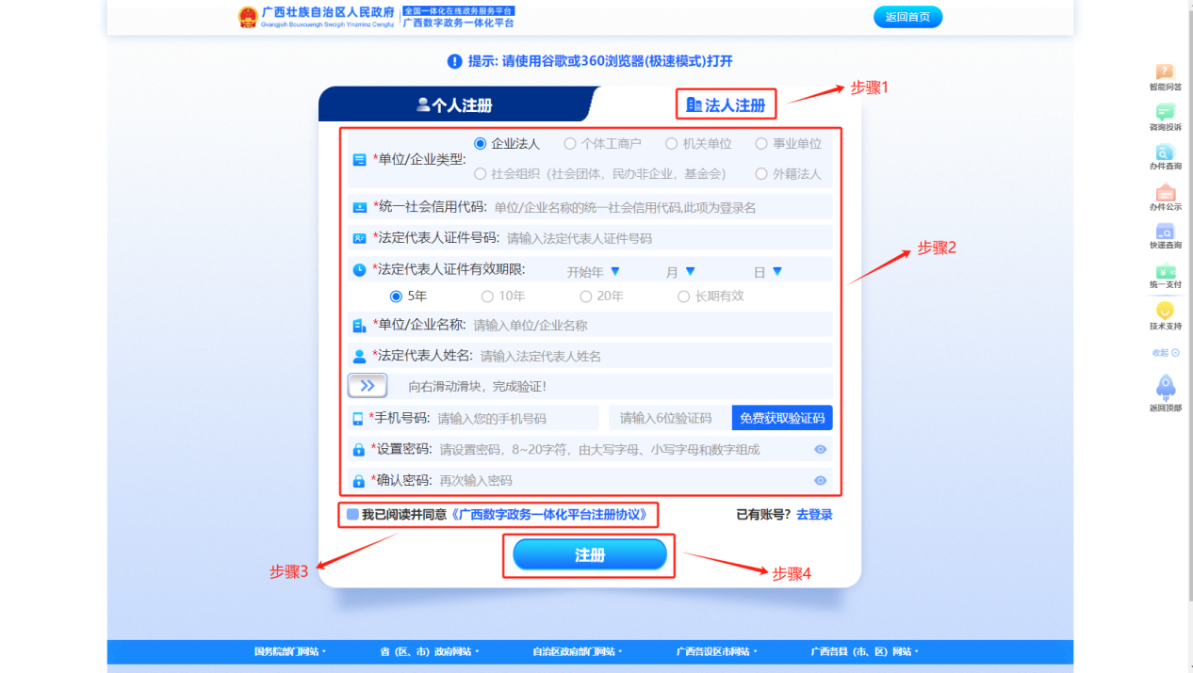

4.如企业忘记登录密码，可点击选择“法人登录”，通过“其他方式登录”所列的“国家政务平台、智桂通APP、微信登录、电子营业执照”中的一种方式登录。如所列的方式均无法登录，可请求广西数字政务一体化平台技术支持找回密码。
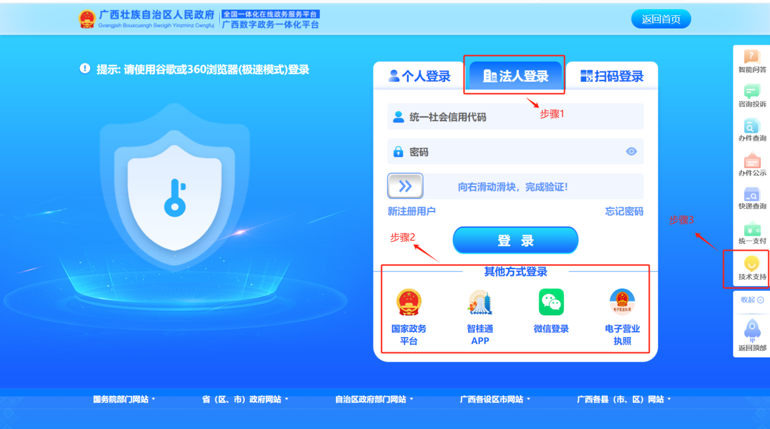

（三）登录账号
用法人账号登录系统。新注册用户注册完毕后回到登录页面选择“法人登录”按钮并输入账号、密码进行登录。
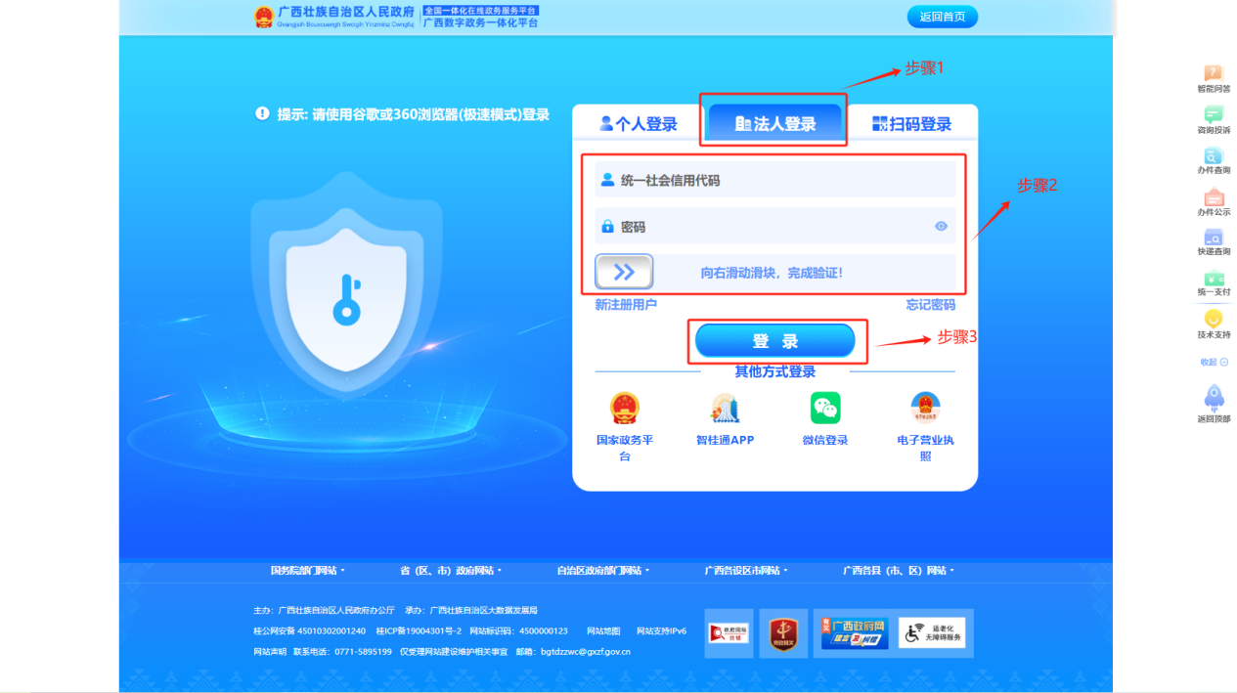

二、高新技术企业认定事项办理
1.登录账号之后，在广西数字政务一体化平台的首页搜索关键字“高新技术企业认定”。
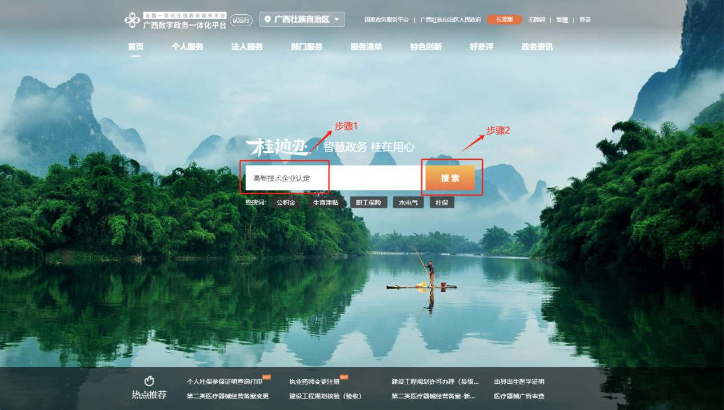
2.在检索结果页面选择“事项”，查找到“高新技术企业认定”事项办理。
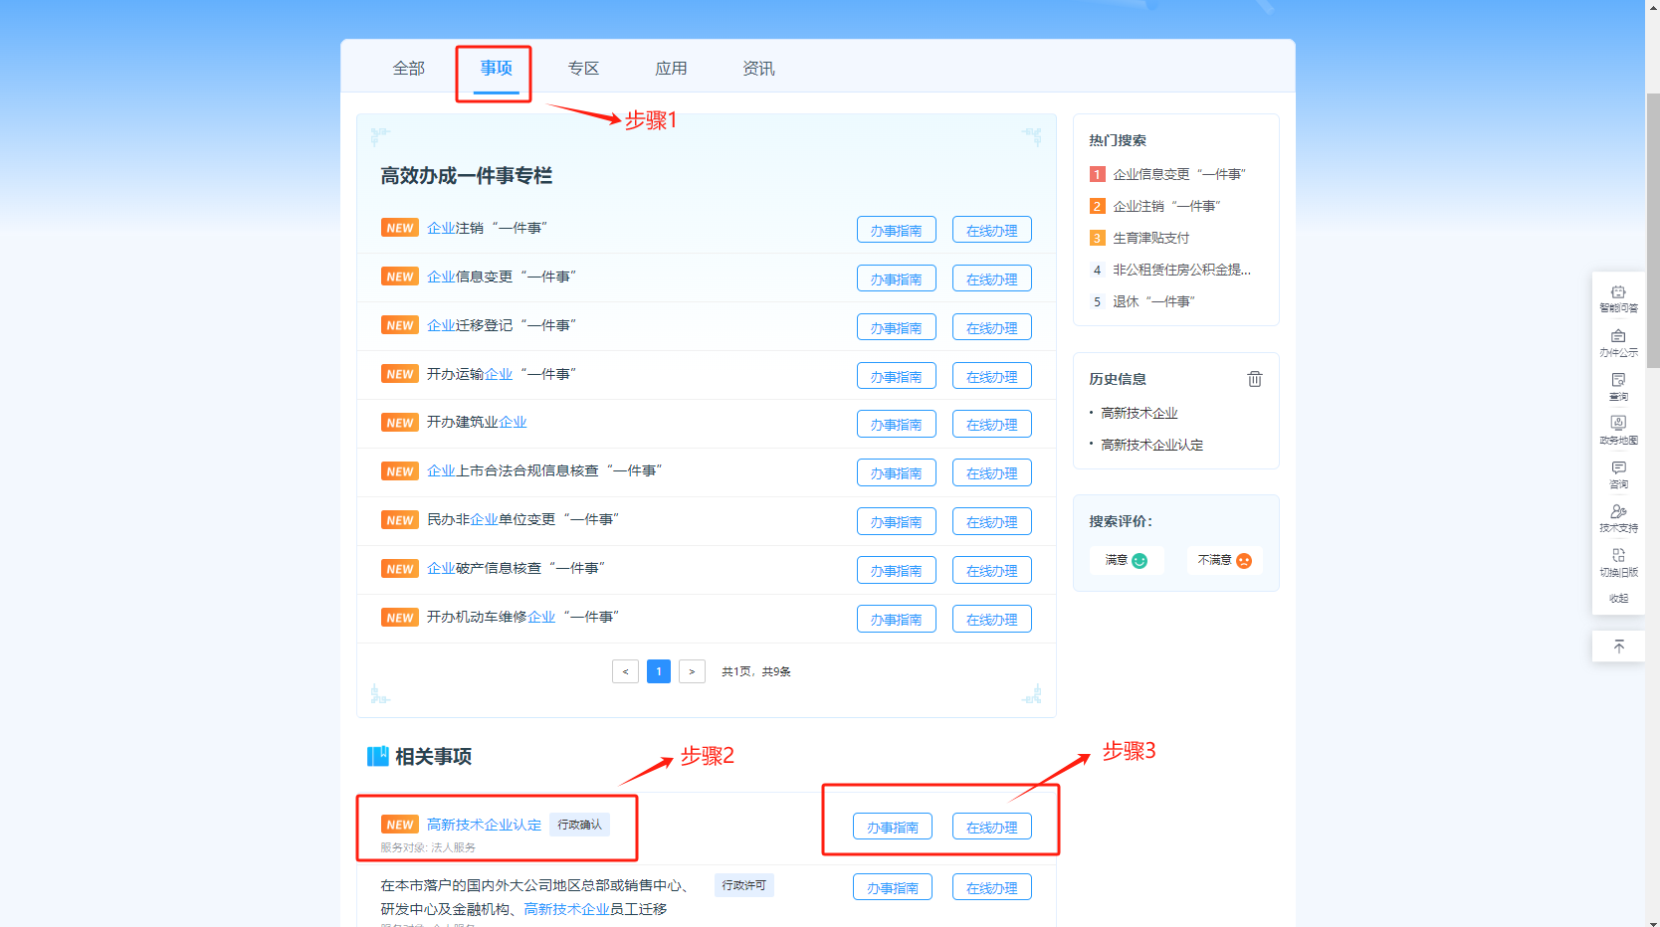

3.点击“办理指南”可查看申报管理要求和办理流程的信息；点击“在线办理”即可进入办理页面。
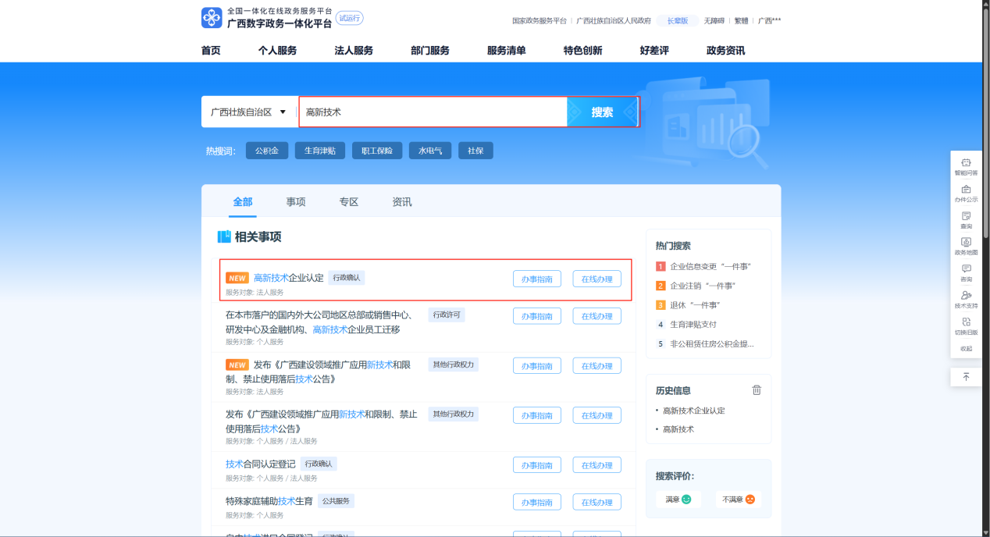

4.进入办理页面查看用户须知，点击《用户协议》并阅读内容5秒，勾选“本人已阅读并同意《用户协议》”,然后点击“进入办事”按钮。
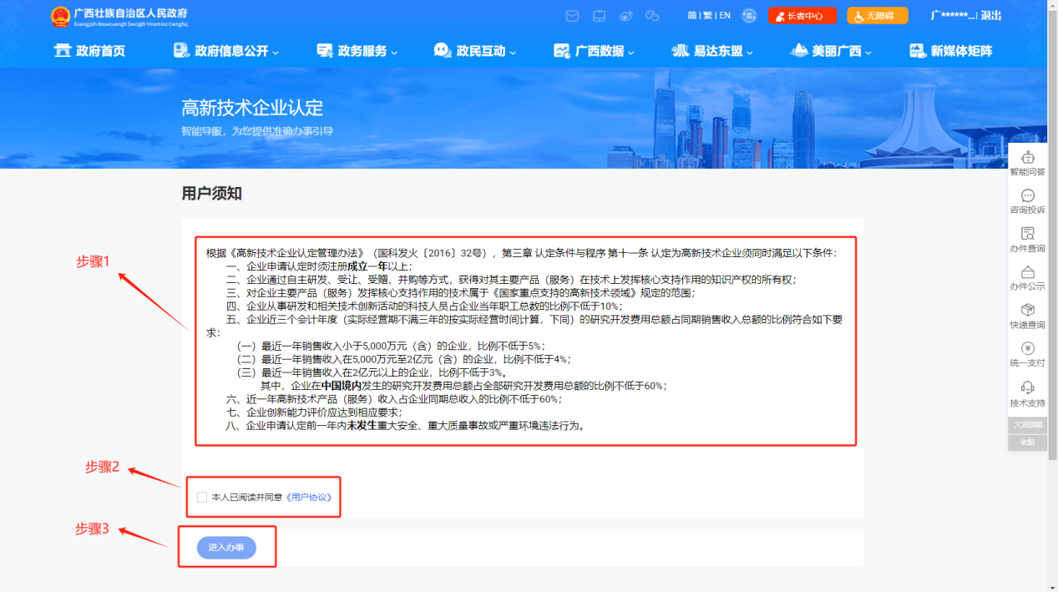

5.进入授权确认页面，确认授权信息之后，勾选“以后无需授权可直接使用您的信息”，并点击“同意授权”按钮。
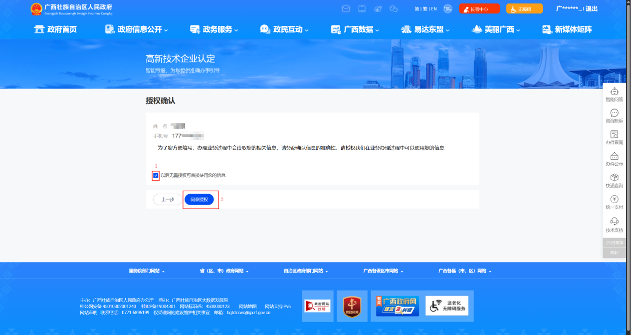

三、高新技术企业认定申报填报

（一）申报材料规范处理
企业填报前需要将申报材料PDF转换成图片型PDF之后再上传系统。PDF转图片型PDF是为了避免填报完后系统自动合成的全套高企申报材料电子版出现页面颠倒、页面横向、电子印章不显示等情况。
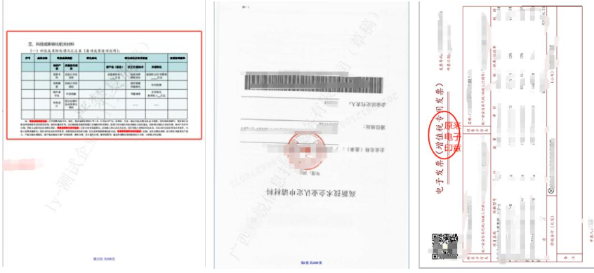

1.申报材料PDF转换成图片型PDF操作方式如下：
（1）用WPS软件PDF工具打开需要转换申报材料文件。
a.选择“文件”按钮。
b.选择“导出PDF为”按钮。
c.选择“图片型PDF”按钮。
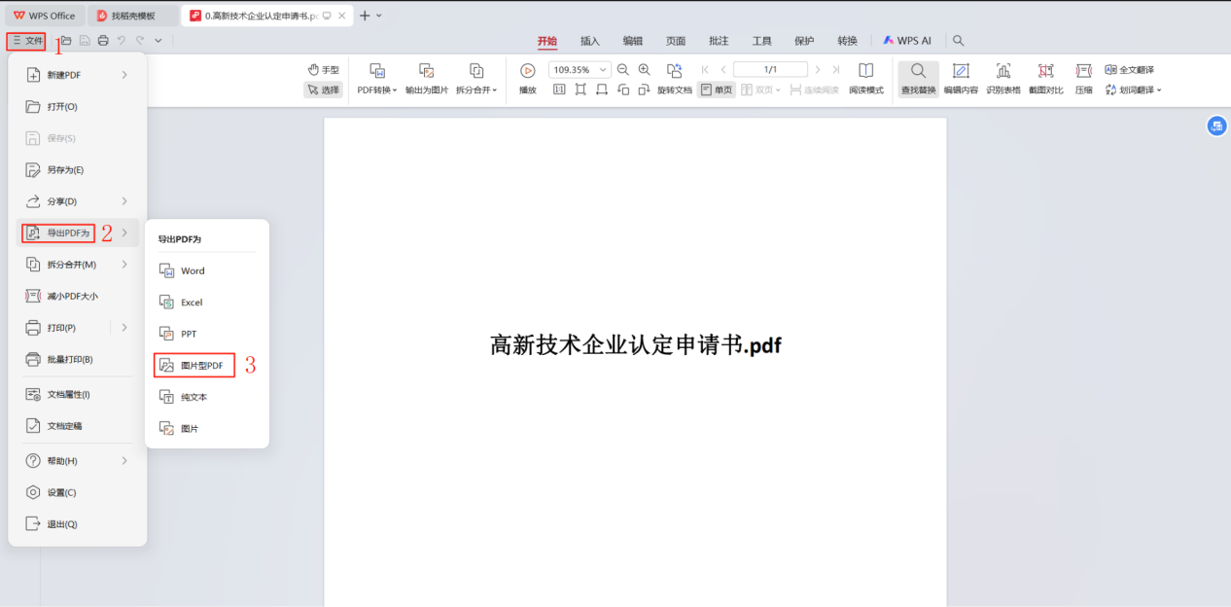

2.进入PDF转换页面后，按以下步骤操作：
a.选择“转扫描型PDF”。
b.点击“添加文件”按钮。
c.选择全部高企申报的材料后点击打开。
d.输出目录选择“PDF相同目录”（转换后会在同目录下显示，文件名会有后缀名）。
e.点击“开始转换”后等待扫描转换完成后，打开存放材料的目录即可查看文件。
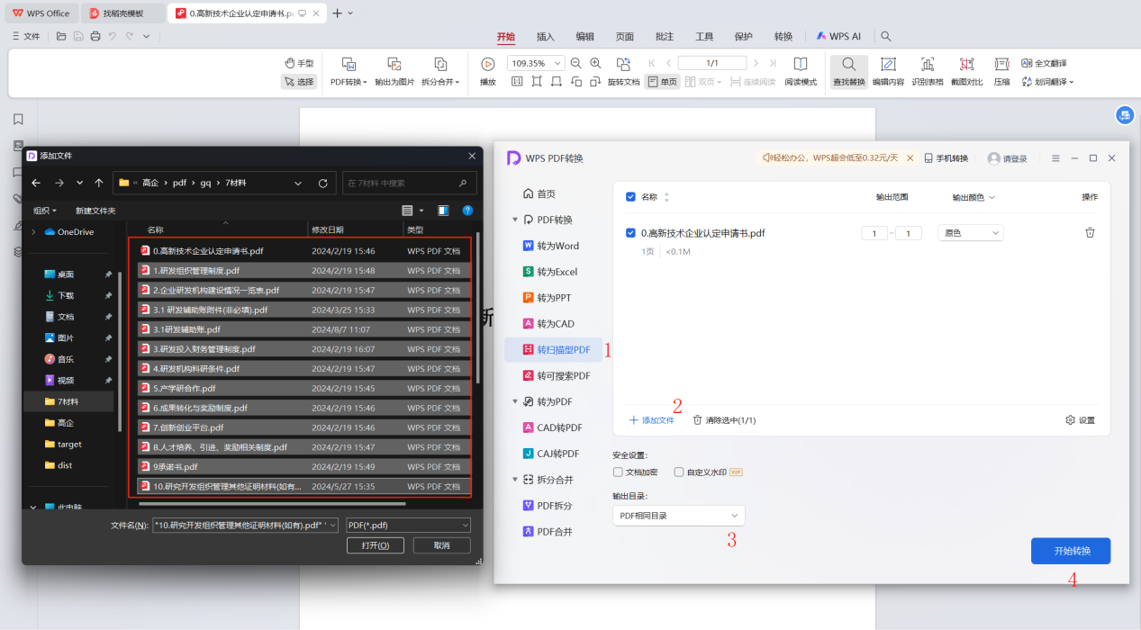

3.PDF转换完成后生成的文件，如果超过50M，则需要进一步压缩文件（建议超过 30M 就压缩）后再上传系统。批量压缩PDF文件操作步骤如下：
a.选择“文件”按钮。
b.选择“减小文件大小”按钮。
c.进入PDF压缩页面后，选择添加文件。
d.在弹窗的文件中选择材料比较大的文件后，点击“打开”按钮
e.输出目录选择“PDF相同目录”（转换后会在同目录下显示，文件名会有后缀名）。
f.点击“开始压缩”后等待压缩完成即可。
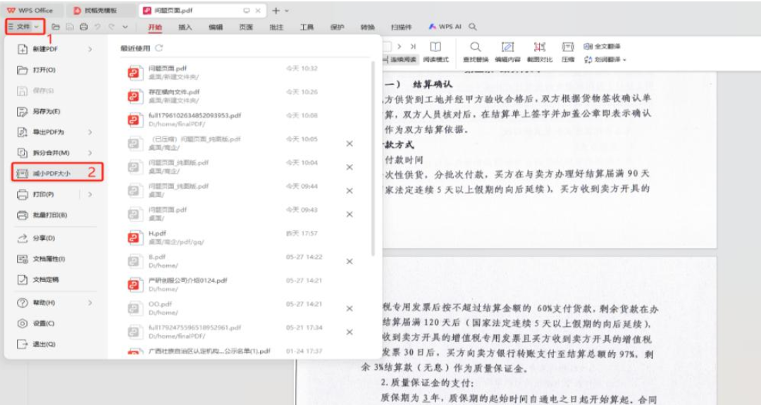
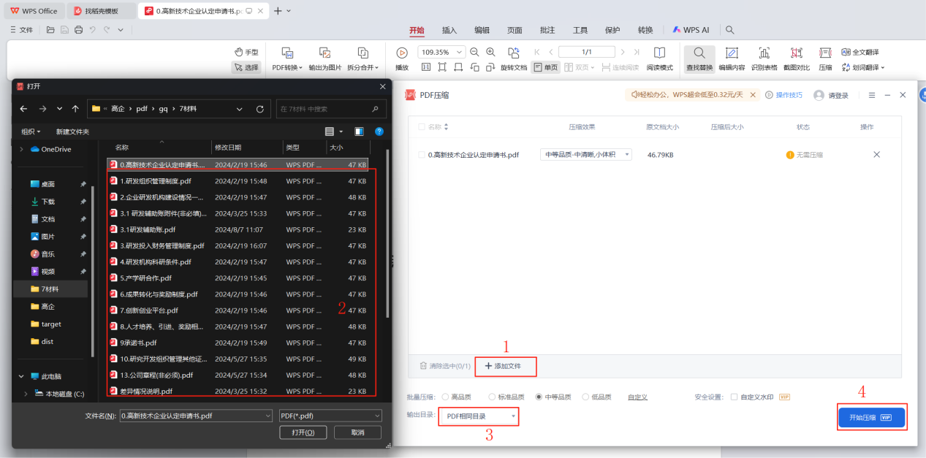

（二）申报填报录入
1.申报填报录入流程
企业需在“高新技术企业认定”事项管理页面完成在线填表、上传材料、取件方式、信息确认。
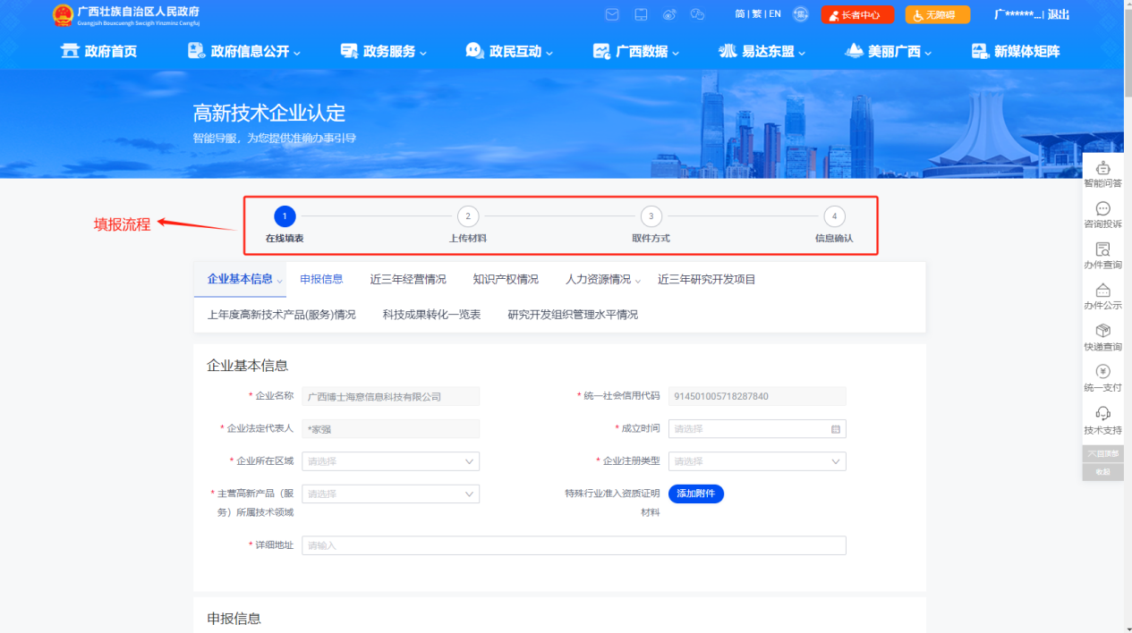

2.申报填报内容
企业申报需要填写的内容包括：企业基本信息、申报信息、近三年经营情况、知识产权情况、人力资源情况、近三年研究开发项目、上年度高新技术产品（服务）情况、科技成果转化一览表、研究开发组织管理水平情况。
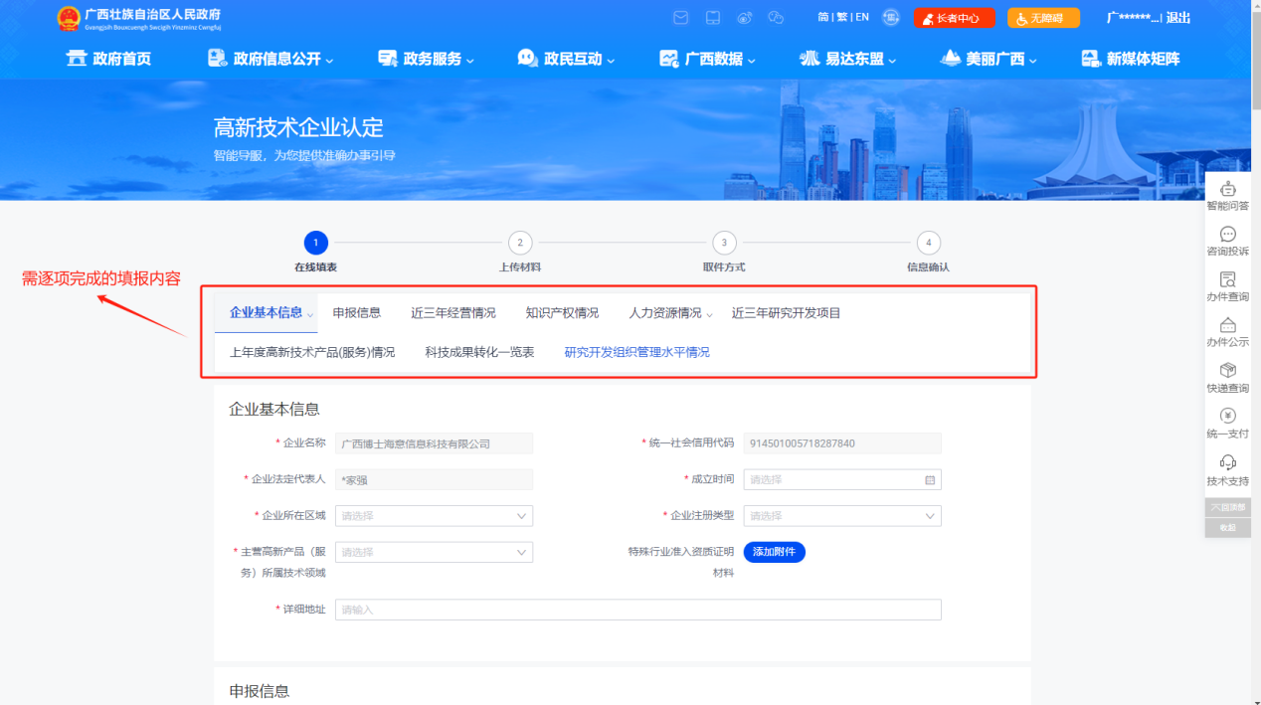

2.1企业基本信息
选择“企业基本信息”，按要求逐项填写信息，其中带“*”为必填项（下同），填写完后，请检查确认信息是否正确。
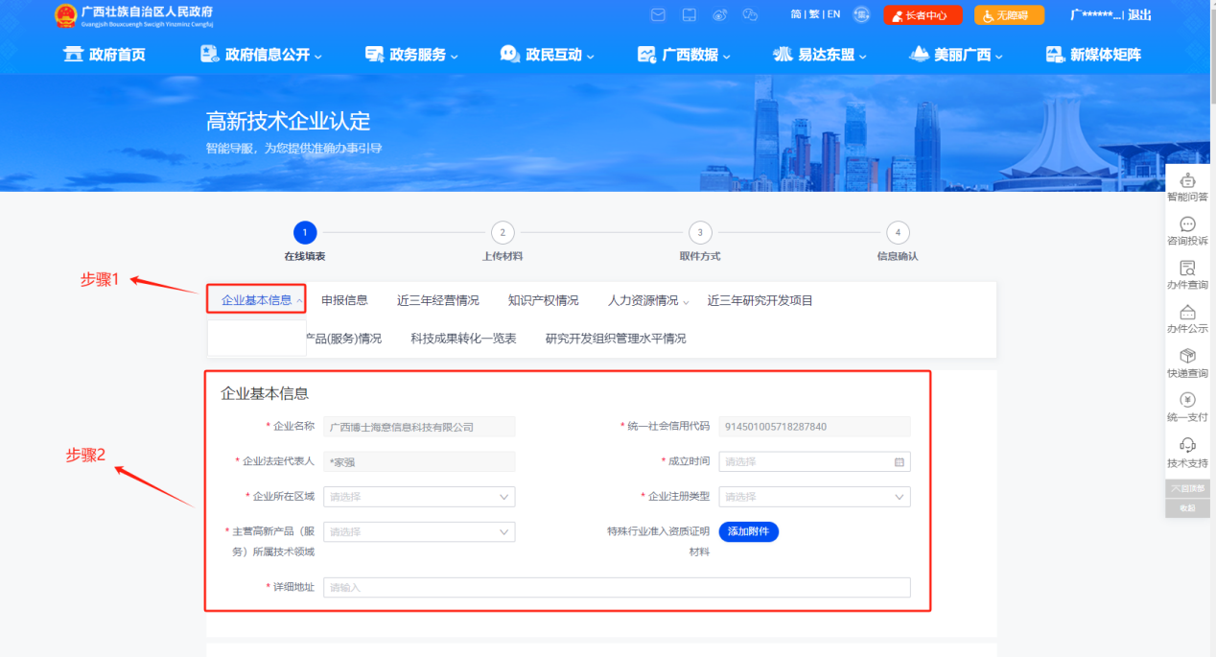

2.2申报信息
选择“申报信息”，跳转到填报页面相应位置，按要求逐项填写信息，填写完后，请检查确认信息是否正确。
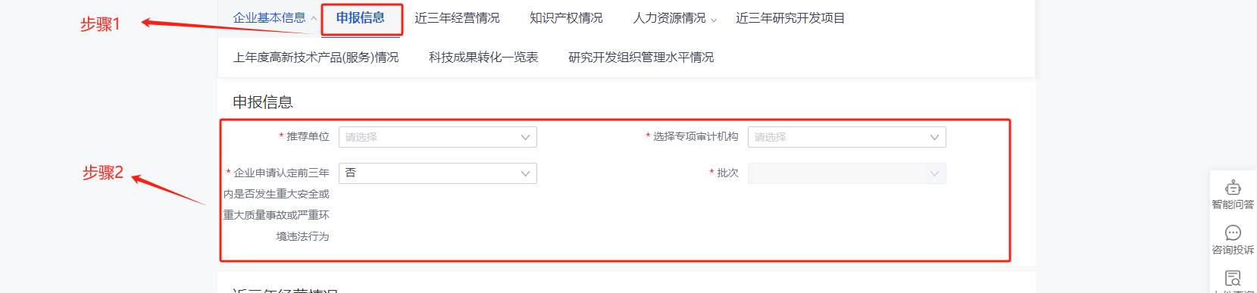

2.3近三年经营情况
选择“近三年经营情况”，跳转到填报页面相应位置，认真阅读填写说明。
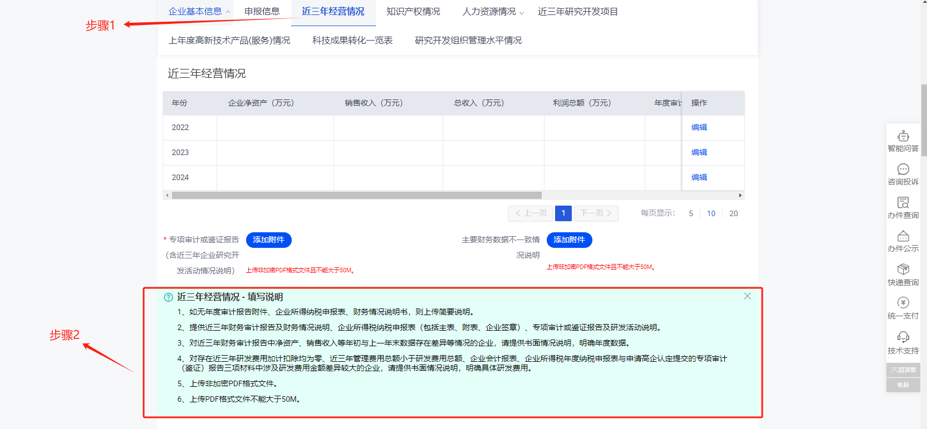

点击表格中的“编辑”填写企业具体信息，并按要求上传“年度审计报告附件、企业所得税纳税申报表原件、企业财务情况说明书”材料。
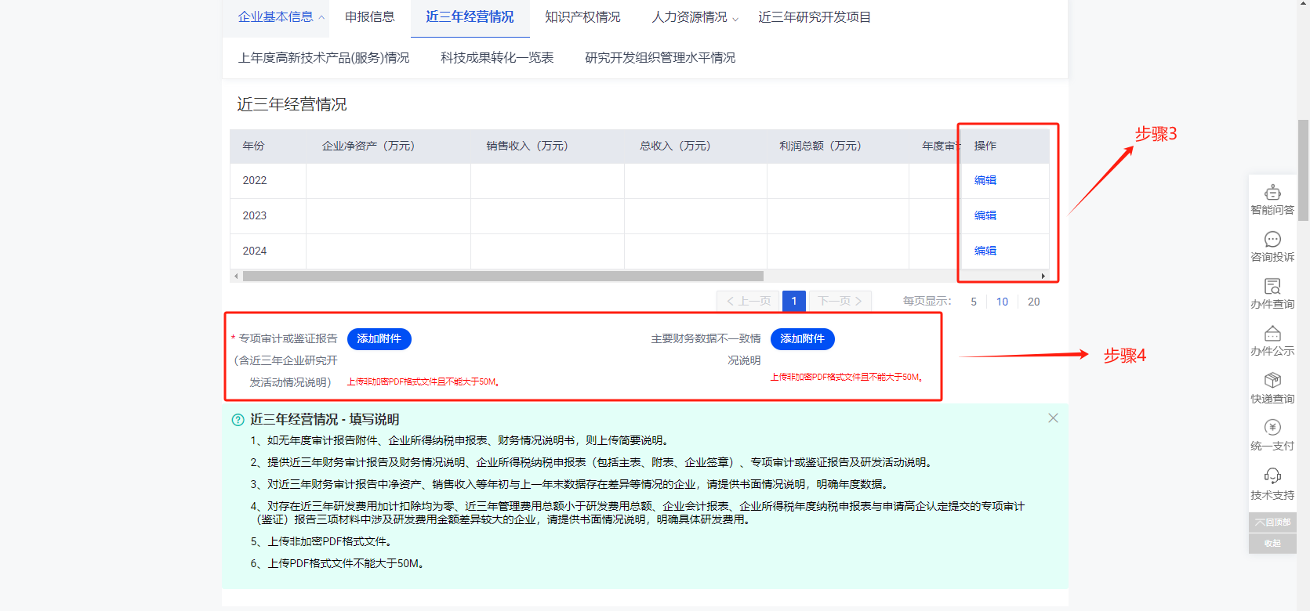
2.4知识产权情况。
填写企业的知识产权信息，并上传对应的证明材料。其中，表格数据可以通过下载模板填写之后批量导入。
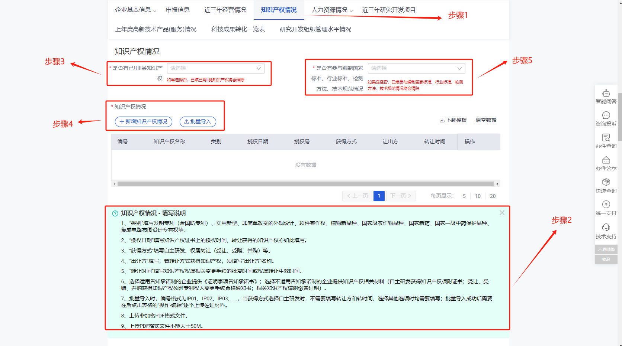
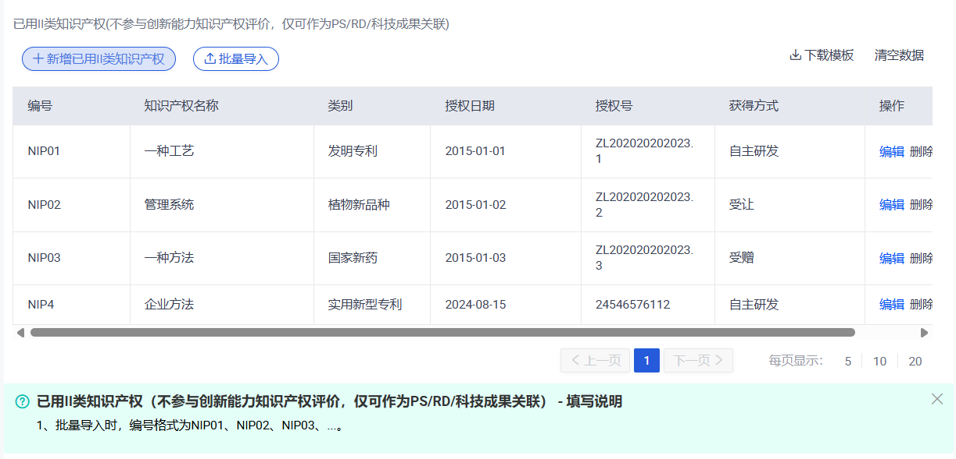
填写企业参与编制国家标准、行业标准、检测方法、技术规范情况。表格数据可以通过下载模板填写之后批量导入。
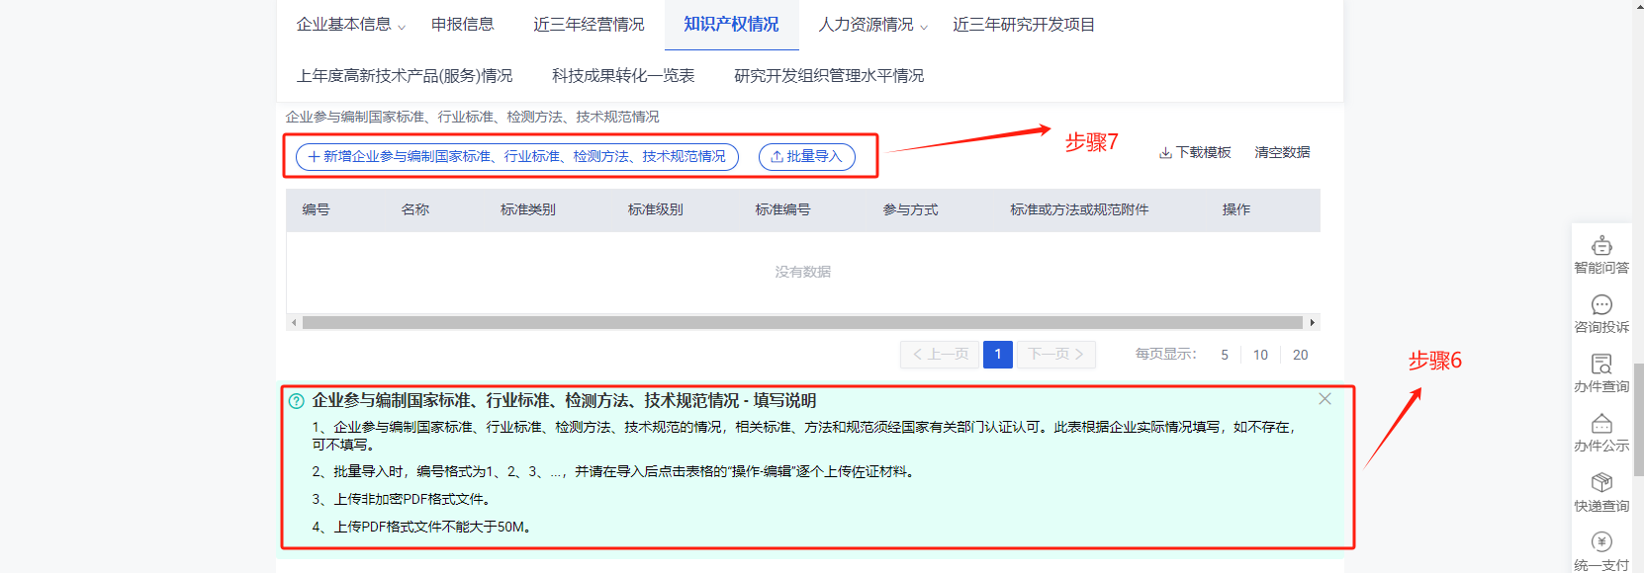

2.5人力资源情况。
填写企业人力资源相关信息，并上传对应附件。
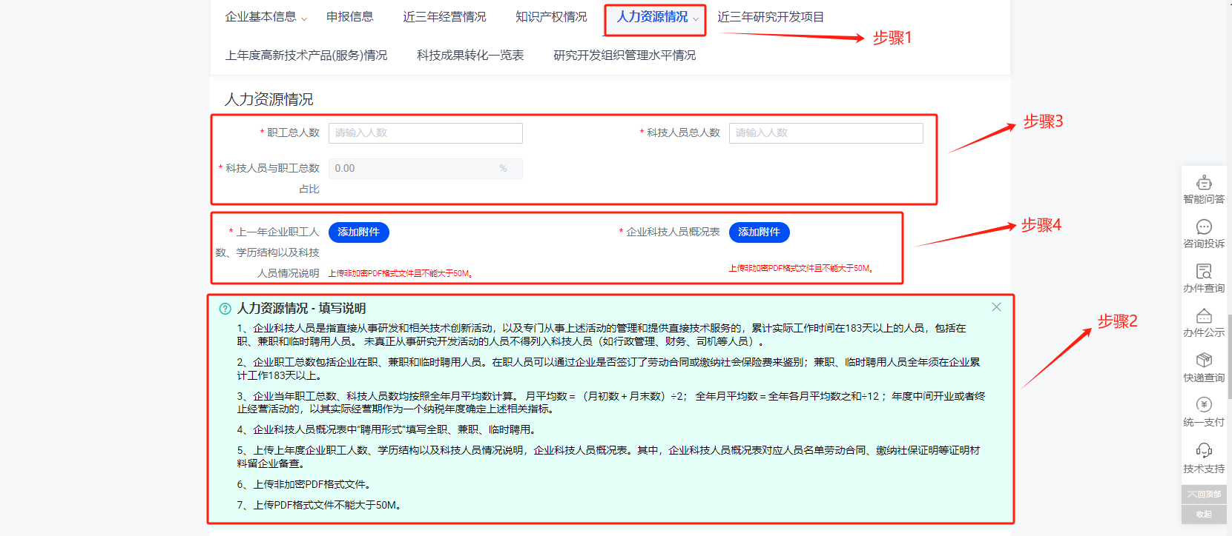

2.6 近三年研究开发项目。
填写企业近三年研究开发项目。表格数据可以通过下载模板填写之后批量导入。导入数据之后需上传对应的附件证明材料。
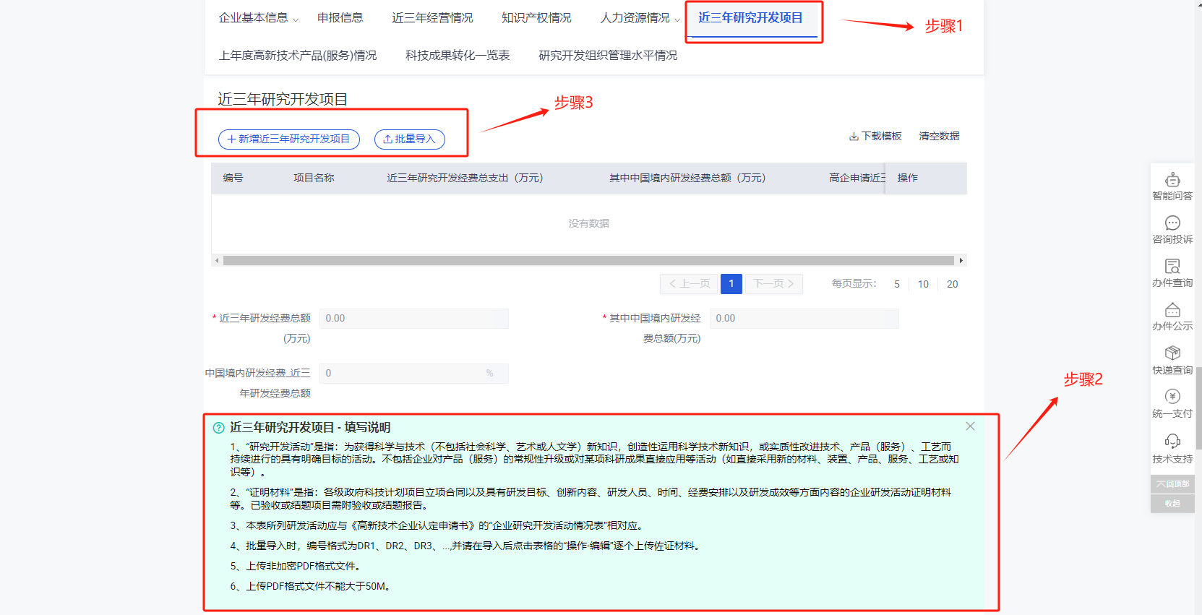

2.7 上年度高新技术产品(服务)情况。
填写上年度高新技术产品(服务)情况。表格数据可以通过下载模板填写之后批量导入。导入数据之后需上传对应的附件证明材料。
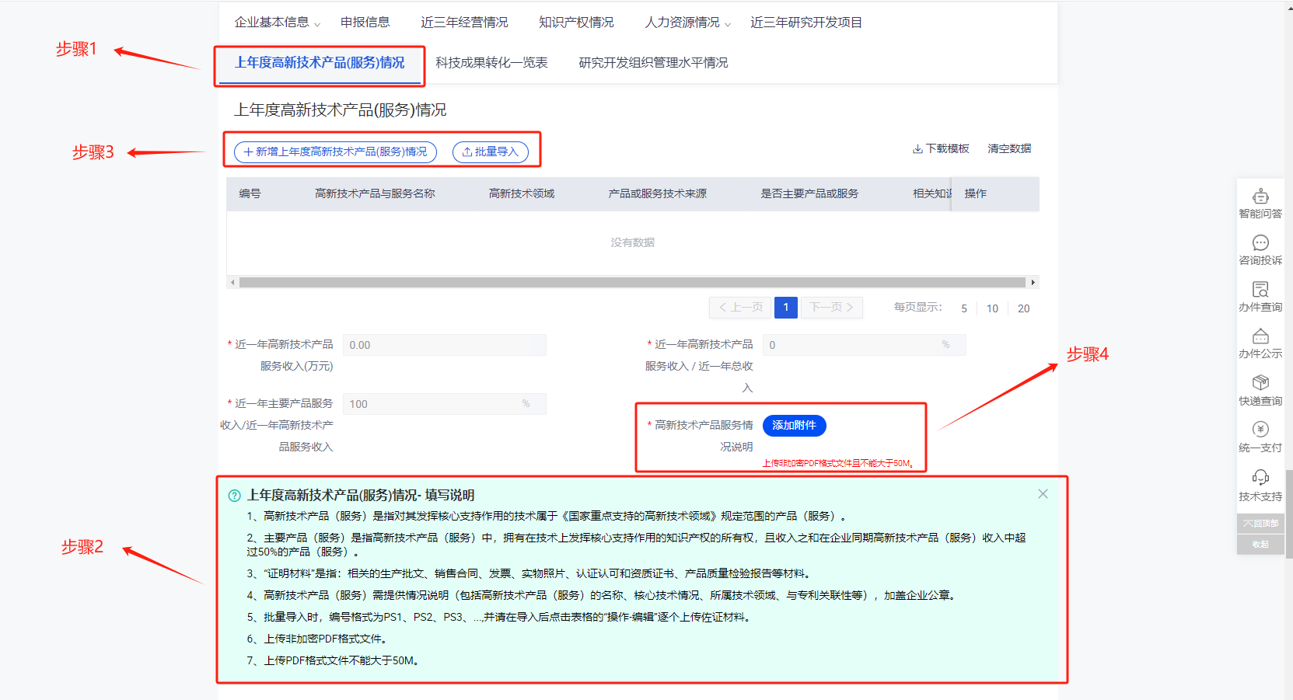

2.8 填写科技成果转化一览表。
填写企业的科技成果转化信息。表格数据可以通过下载模板填写之后批量导入。导入数据之后需上传对应的附件证明材料。
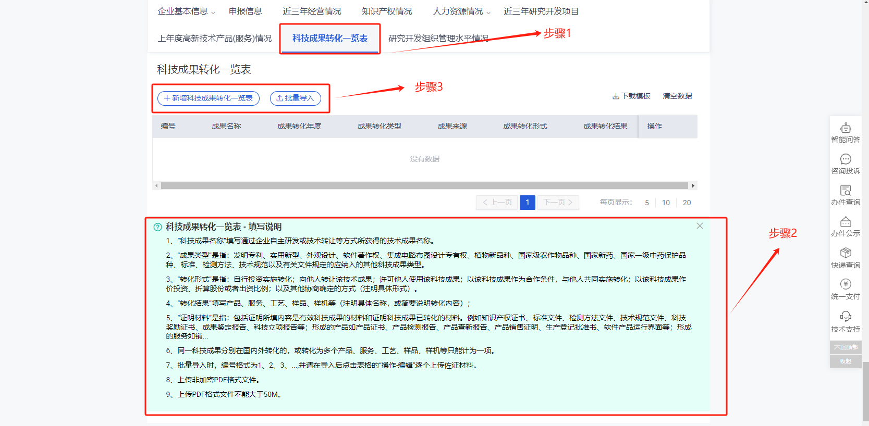

2.9开发组织管理水平情况。
填写企业研究开发组织管理水平情况。如有相关材料，请上传；如无，则留空。
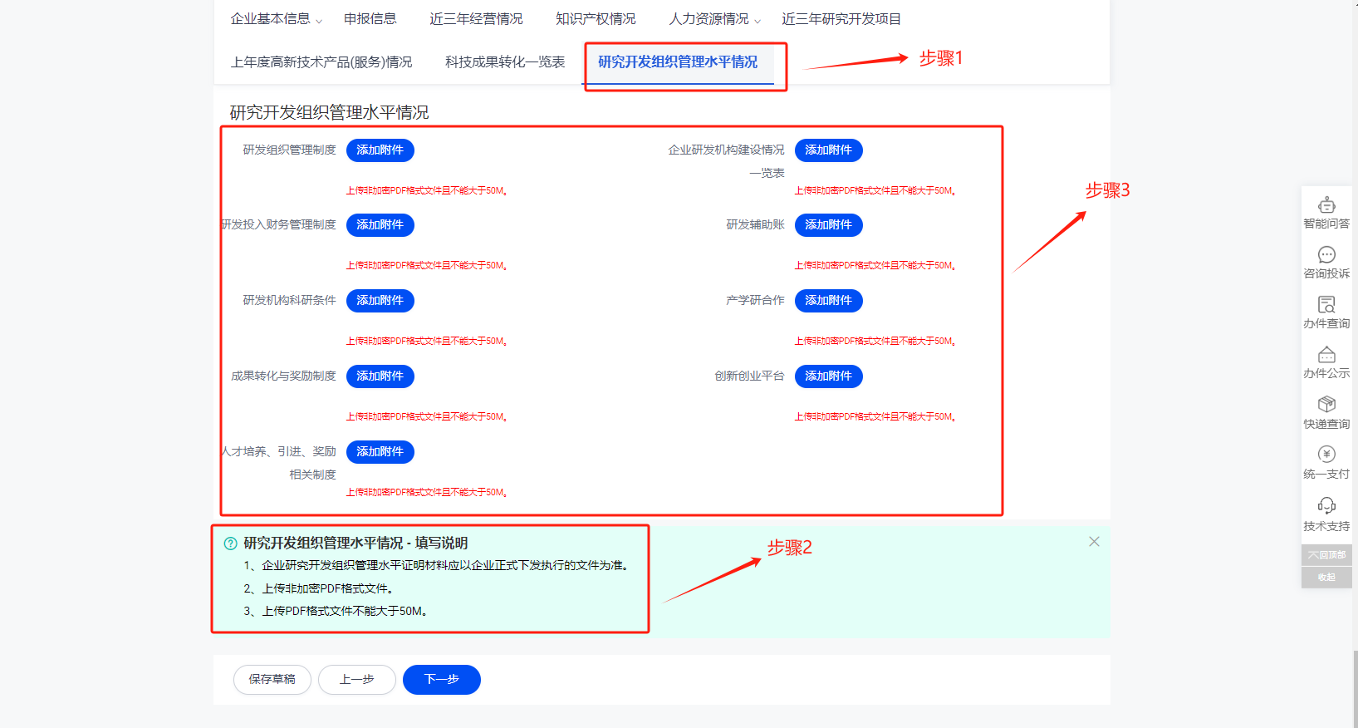

（三）上传材料
1.填完上述所有信息之后，点击“保存草稿”按钮保存信息，然后点击“下一步”进入“上传材料”页面。
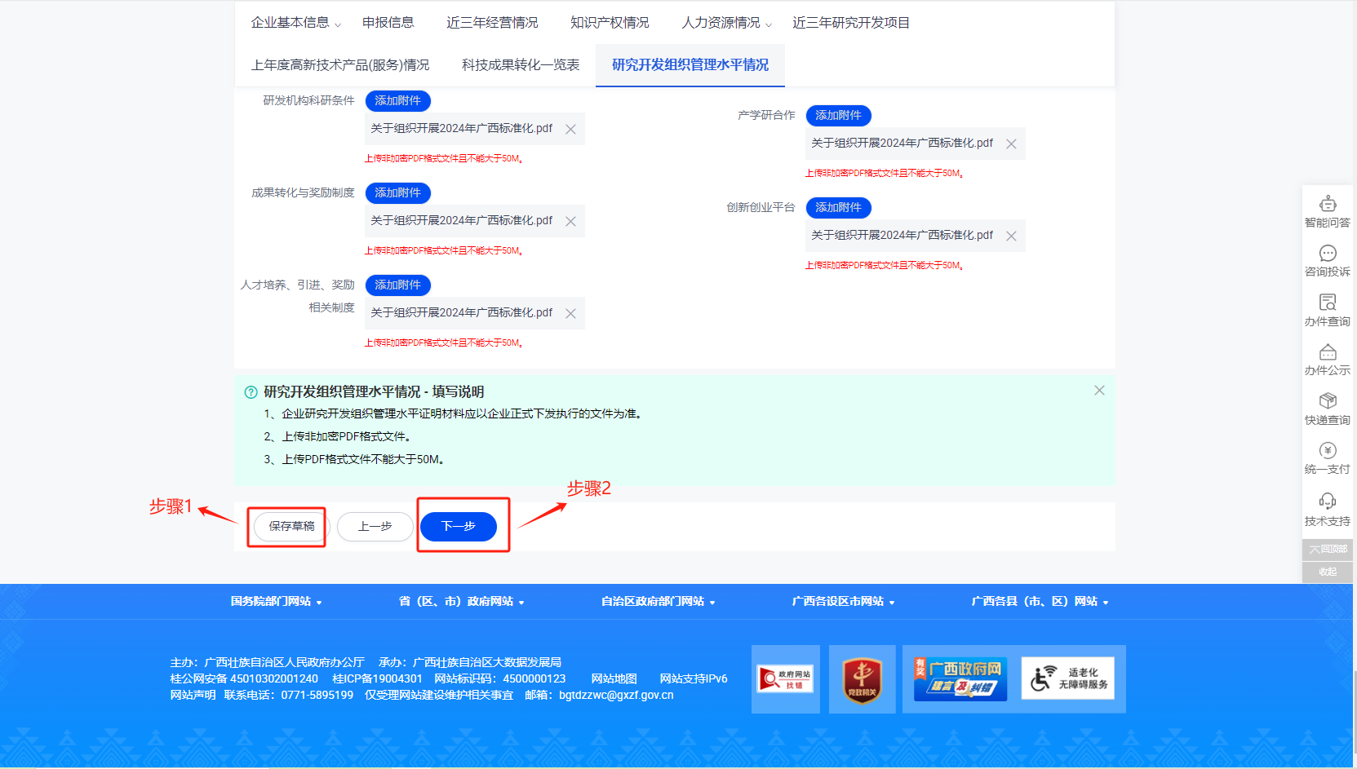

在“上传材料”页面依次上传“申请书、承诺书、营业执照”。
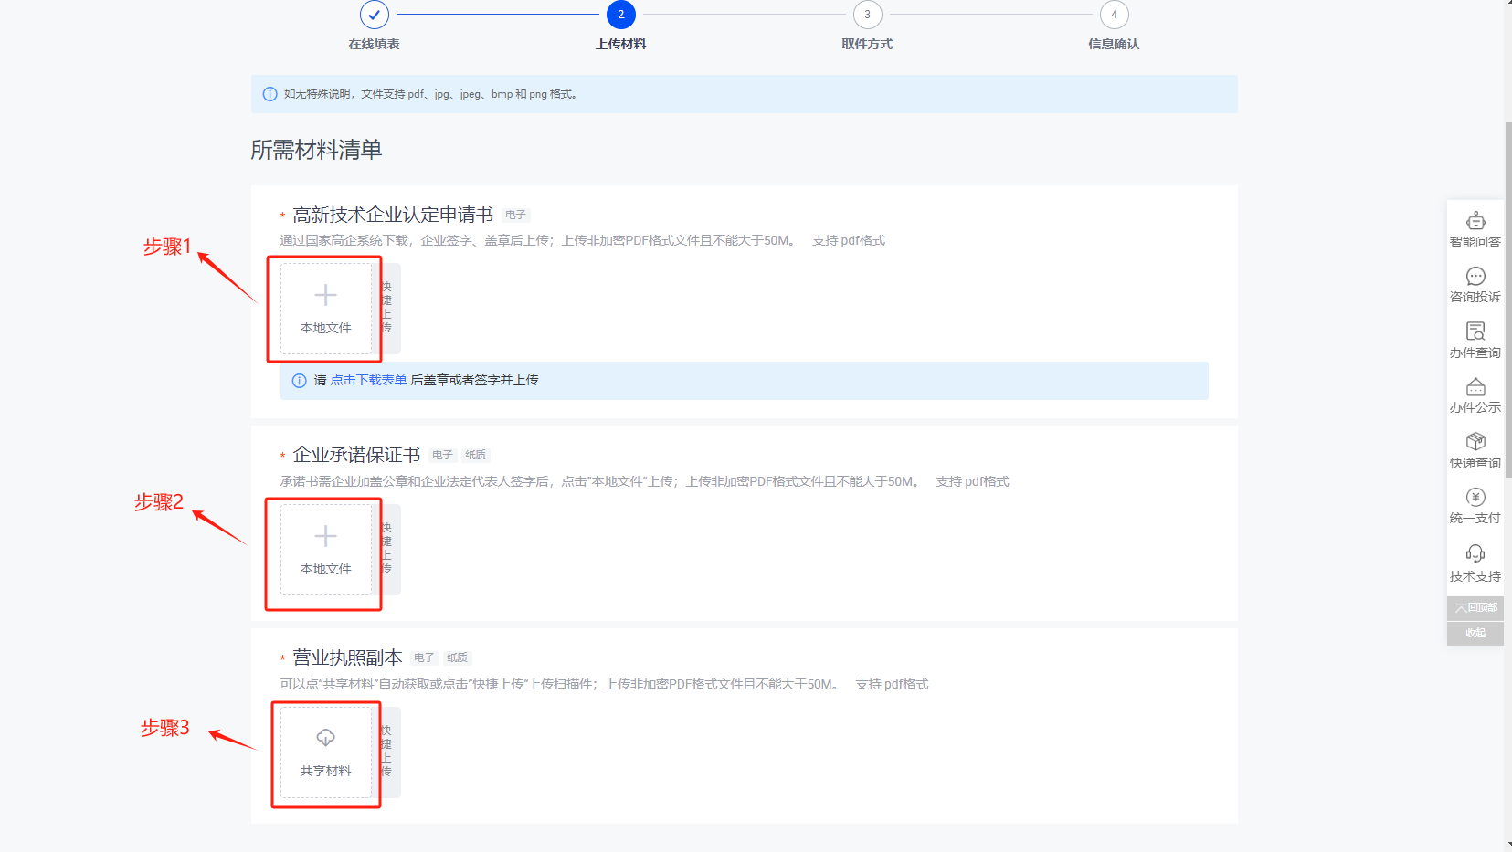

2.上传材料之后，在“纸质材料递交”页面认真阅读提交材料及提交方式要求，并在“提交方式”选择“自行邮寄”或“窗口递交”。如选择“自行邮寄”，需要选择提交地址。然后勾选“我已知晓纸质材料需线下提交”和点击“下一步”。
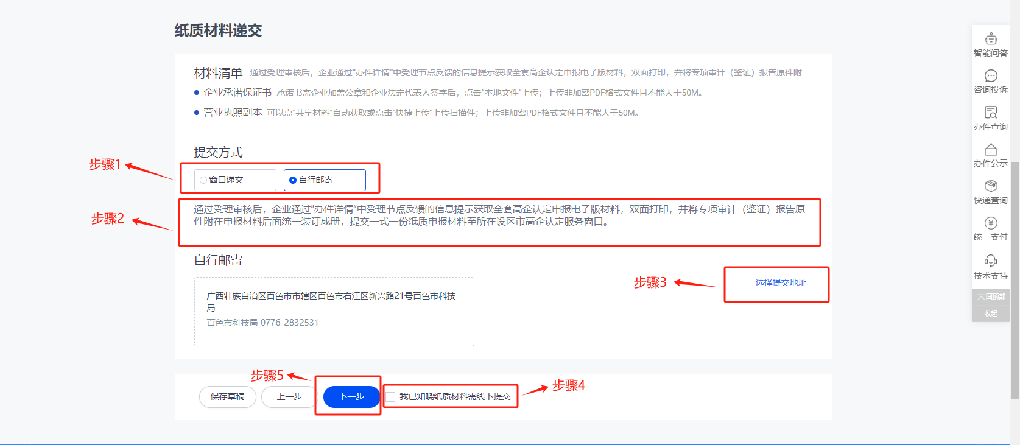

（四）取件方式
进入取件方式页面。在“实体证取件方式”中选择“自取”，然后点击下一步。
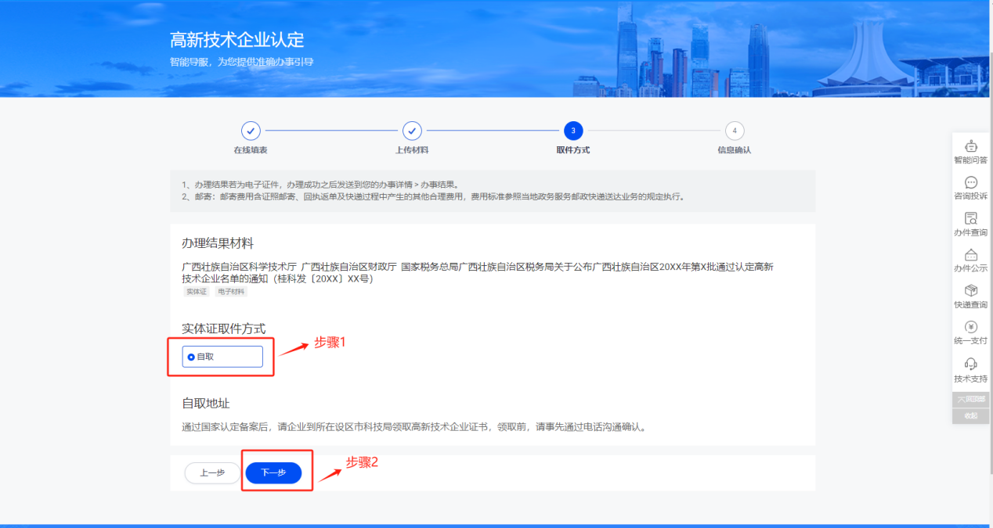

（五）确认信息
1.进入信息确认页面，请仔细检查所有填写信息是否正确，如确认无误后点击“提交”按钮。
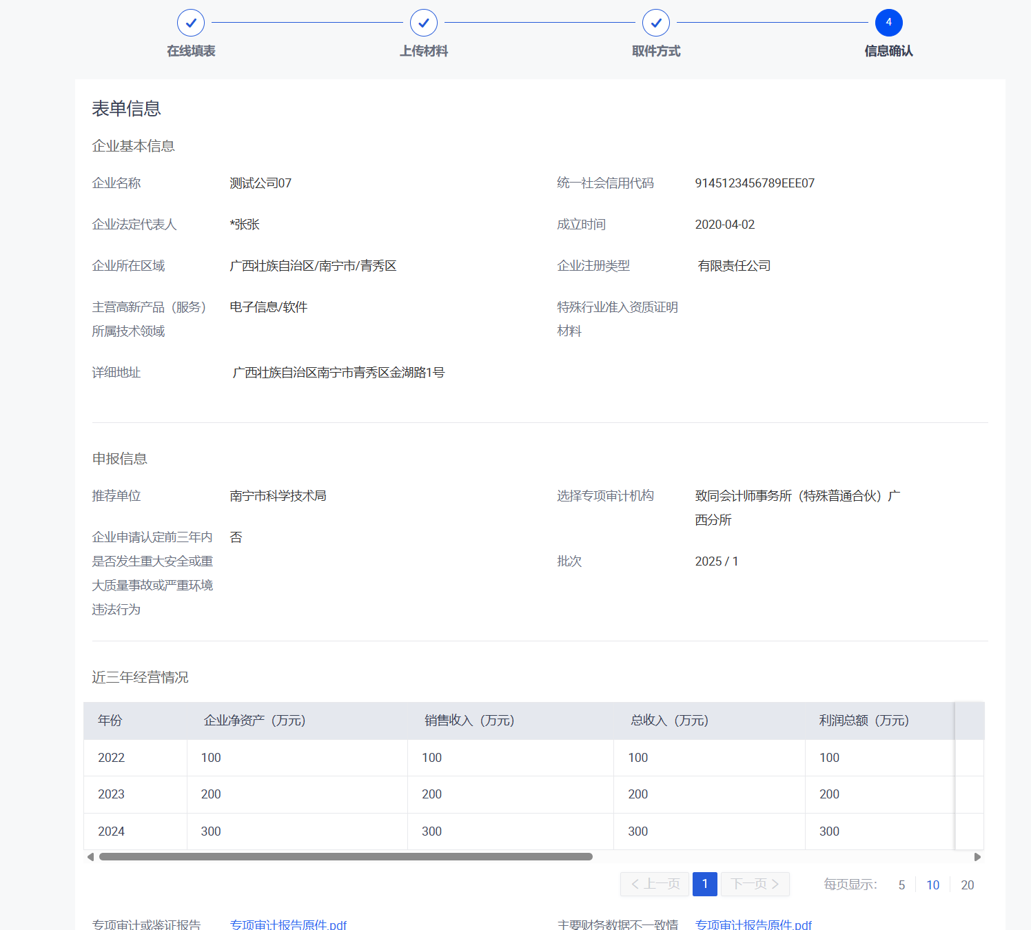

2.点击“提交”按钮之后，按系统弹出的提示窗口“请再次确认填写的信息准确无误，提交之后将无法撤回”再次确认填写信息是否正确，如正确，请点击“确认”按钮提交办件。
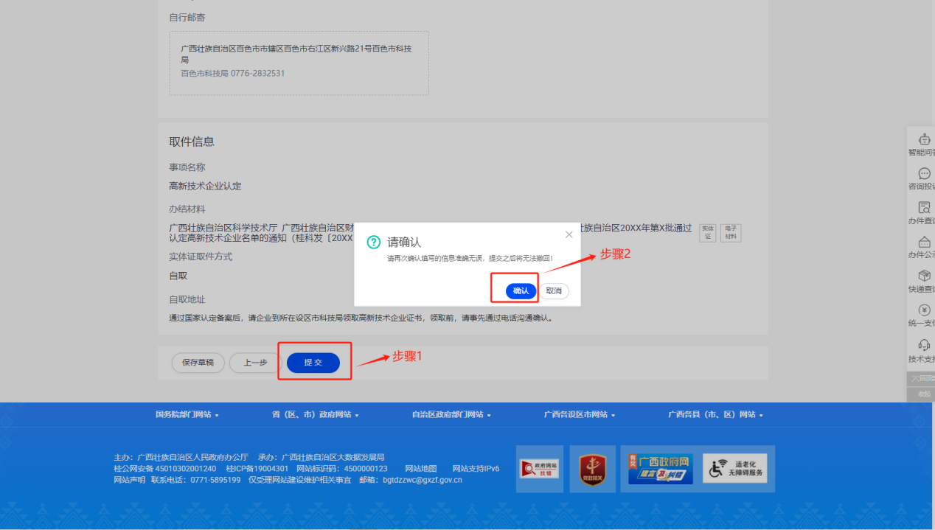
★ 提示：在填报申报材料时，请务必确保所有信息准确无误，并按照要求上传相关证明材料，以避免因信息错误或材料不全而导致申报失败。

（六）查看办件进度
1.申请提交成功后，点击“我的办件”可进入“企业中心”查看“企业办件”信息和状态。
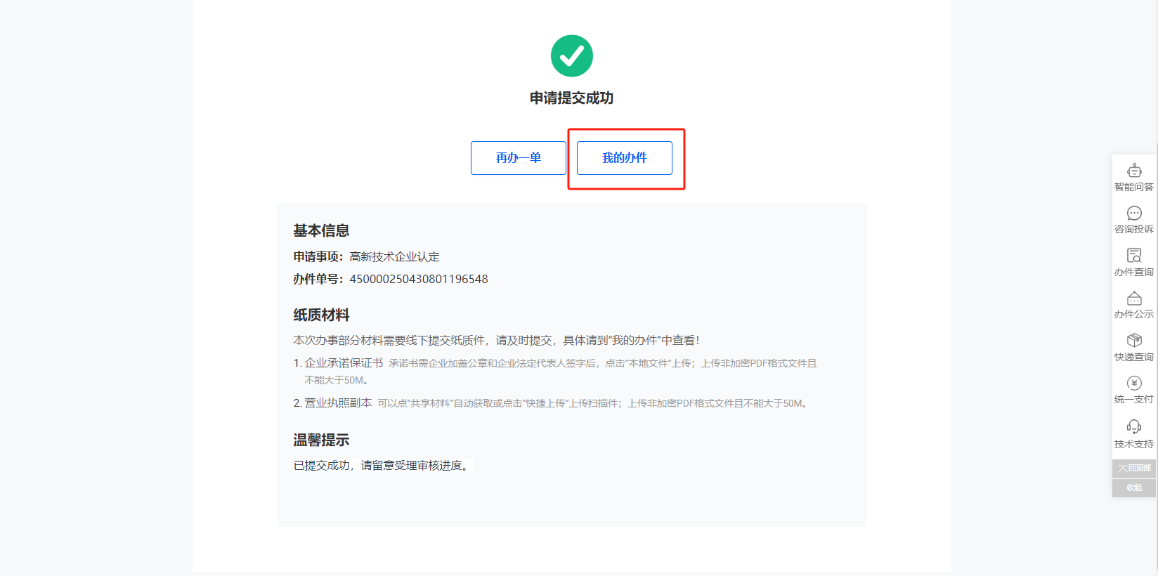

2.也可以在平台首页右上角点击企业名称，在弹出的信息提示框中点击“企业中心”查看“企业办件”信息和状态。
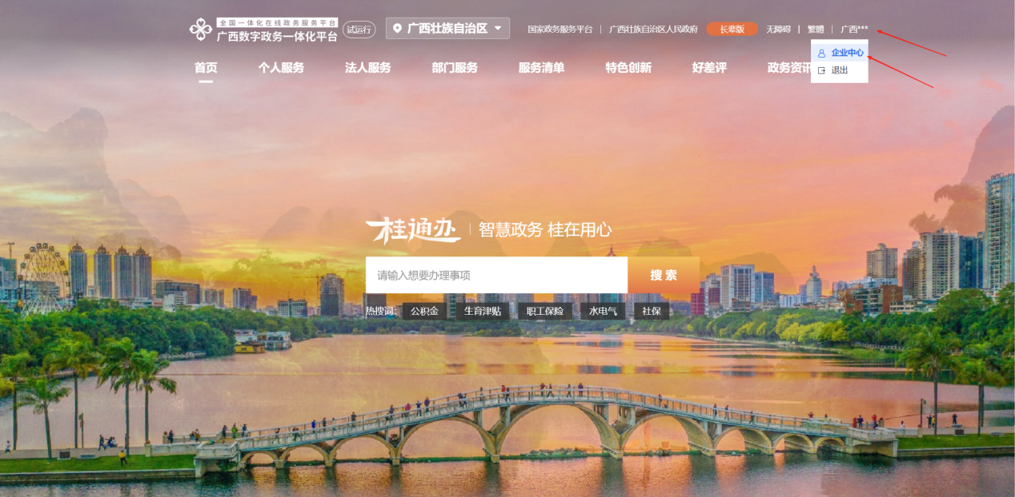

3.进入企业中心页面后，点击相应的办件“详情”进入办件详情页面。
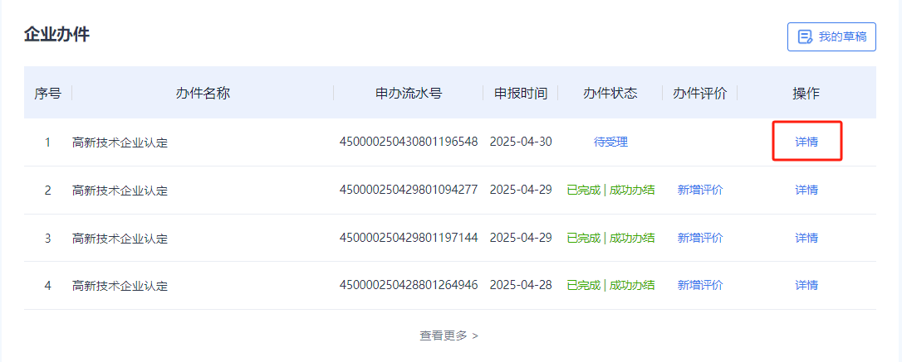

4.在办件详情页面，用户可查看办件单号、类型、状态和办理进度、申报信息等。
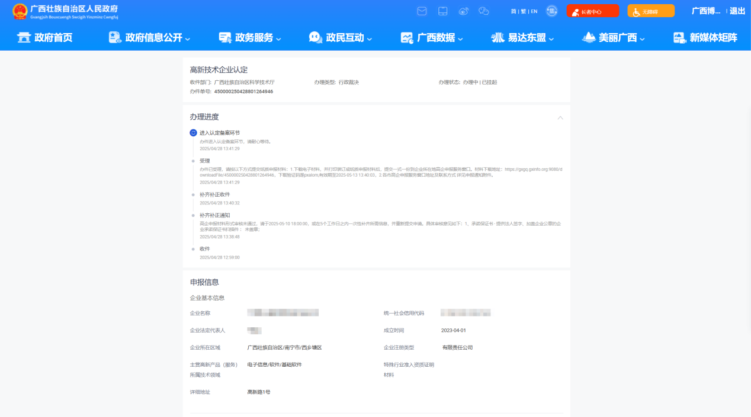

5.如办件未填报完成的，可通过“我的草稿”查看办件情况。
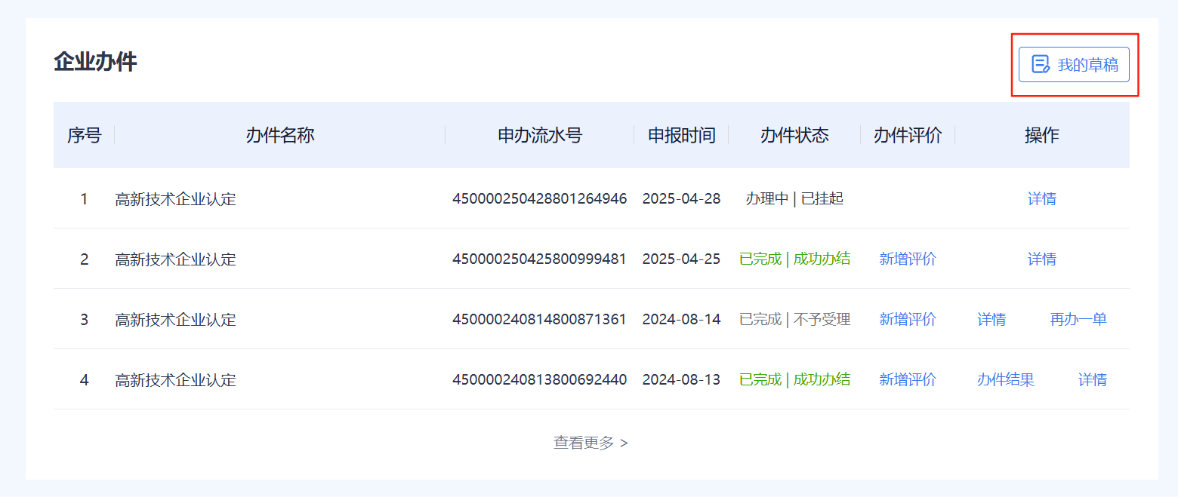

6.在“我的草稿”页面，可以对办件进行编辑和删除。
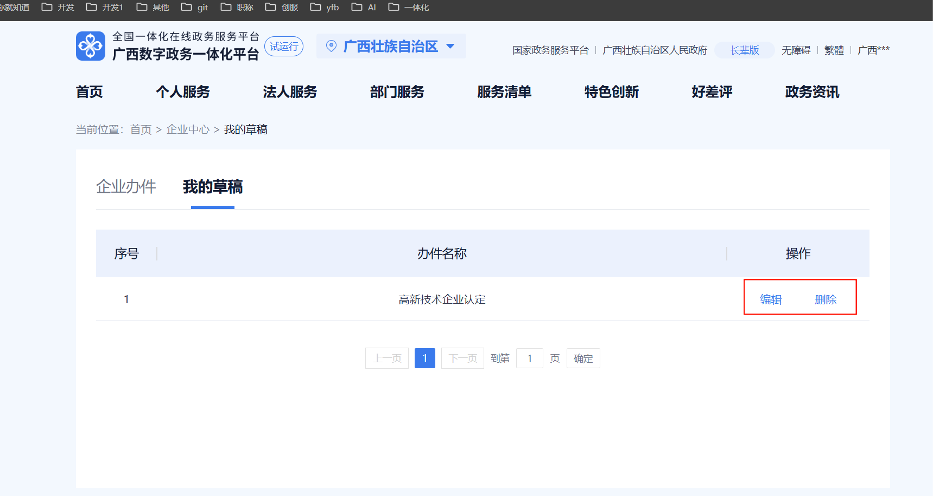

（七）办件补齐补正
1.用户应及时在“企业中心”查看办件状态，如为“待补正”的，点击“补齐补正”按钮进入办件补齐补正页面。
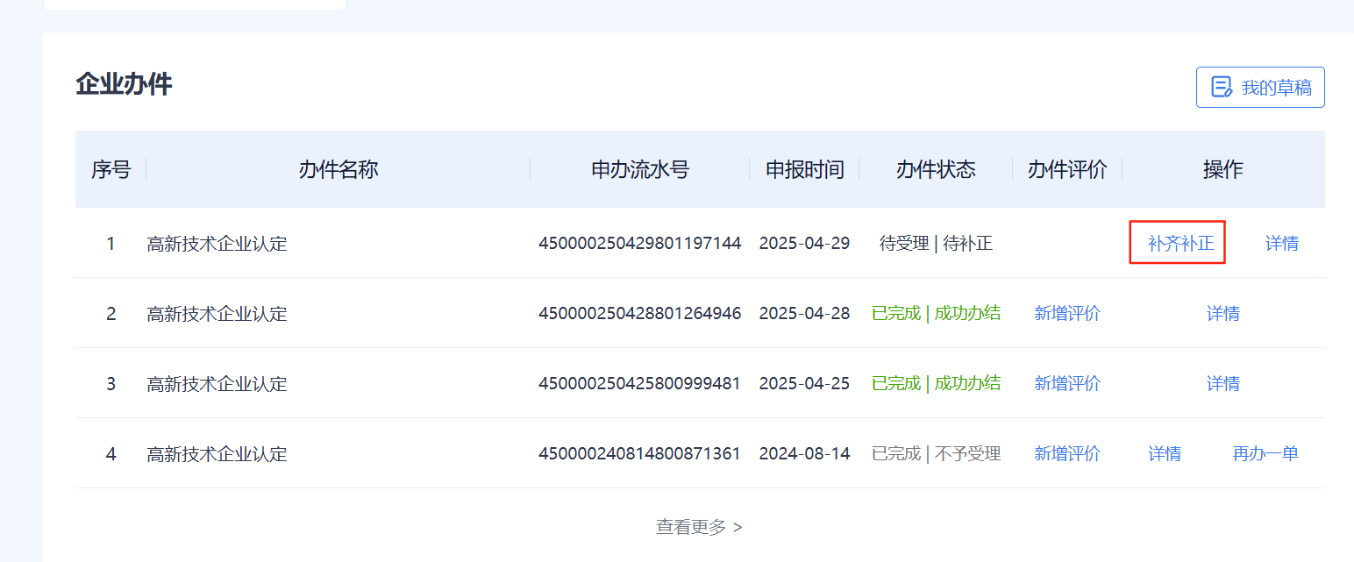

2.在办件补齐补正页面,按照修改意见，一次性完成材料补正，并重新提交。补齐补正、流程、提交方式与申报流程一致。
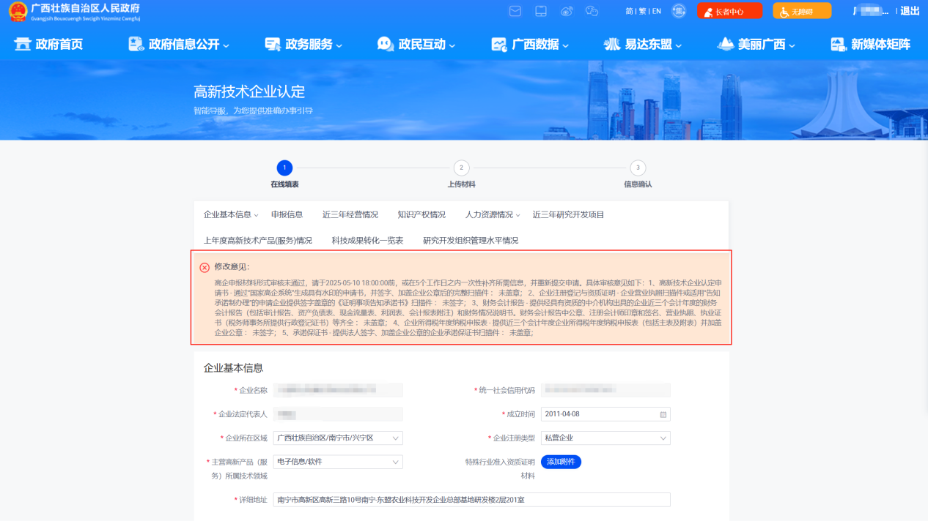

（八）下载整本申报材料打印
1.进入企业中心可以开到办件列表，看到办件状态在“办理中|已挂起”时，证明办件已经受理并逐步参与评审,点击“详情”按钮进入详情页面。
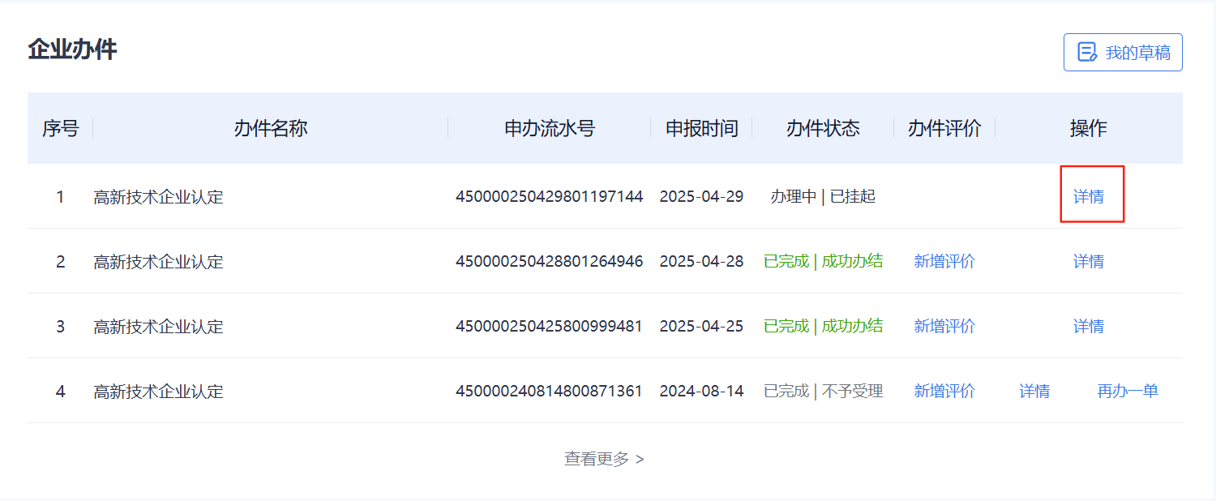

2.进入详情页面可以查看到每个节点的信息，在受理节点有反馈的意见中有获取全套高企认定申报电子版材料的地址以、验证码和验证码的有效期。
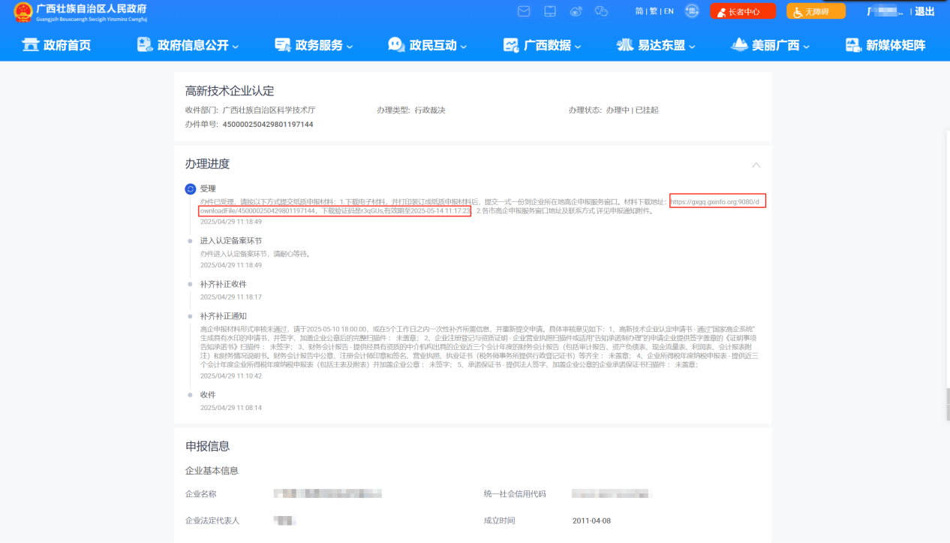

3.下载材料地址方式有两种方法。
方法一：选择材料下载地址（注:不要选后面的逗号）后点击鼠标右键，点击“转到...”项，即可进入材料下载页面。
方法二：选择材料下载地址后点击鼠标右键，点击选择“复制”项，打开浏览器新窗口，把链接粘贴进去后按回车键。
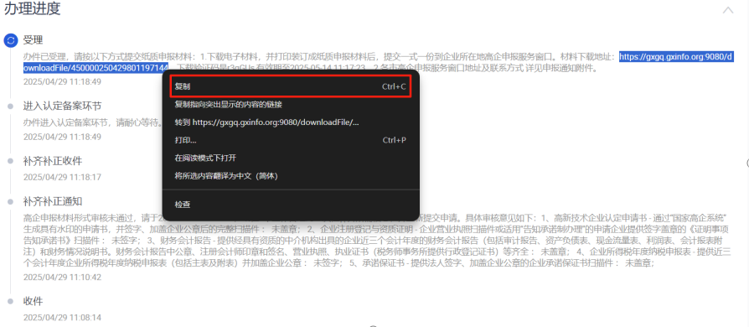
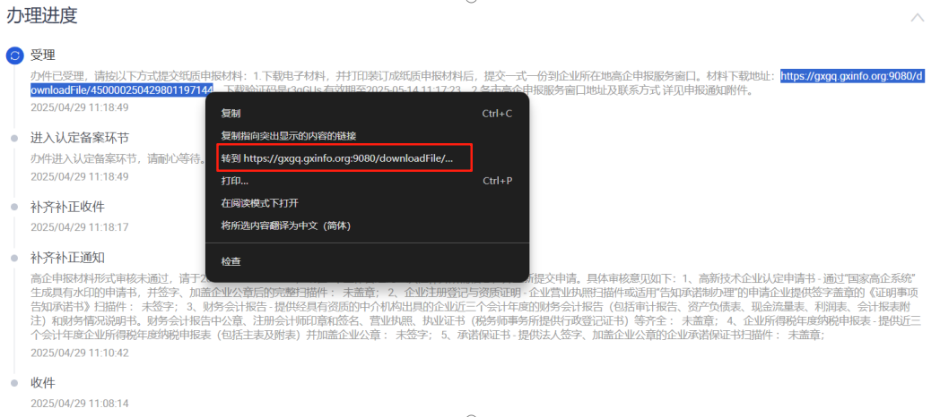

4.进入下载材料页面，我们输入验证码点击“下载文件”按钮即可下载全套高企认定申报电子版材料；双面打印，并将专项审计（鉴证）报告原件附在申报材料后面统一装订成册，提交一式一份纸质申报材料至所在设区市高企认定服务窗口。
